**Дата:** 13.10.22

**Клас:** 4 – Б

**Предмет:** *Математика*

**Вчитель:** Лисенко О. Б.

**Тема: *Розв’язування задач з дробами та буквеними даними. Розв’язування рівняння на 2 дії. Побудова квадрату.***

**Мета**: актуалізувати знання учнів відносно розв’язування задач з дробами; розвивати вміння розв’язувати рівняння; розвивати логічне мислення; виховувати доброзичливість, уважність, самостійність, інтерес до математики; створити мотивацію до подальшого вивчення предмета.

**Хід уроку**

***Користуйтеся презентацією під час опрацювання даної теми уроку***

***В презентації за слайдом ви можете перевірити правильність виконання завдань.***

**1. Організаційний момент.**

***Приготуйте, будь ласка, все, що потрібно для уроку: підручник, зошит, ручку, олівці, лінійку, чернетку.***

***Старанно працюйте. Не забувайте робити хвилинки відпочинку та релаксації під час уроку.***

**2. Актуалізація опорних знань.**

**1) Усний рахунок .**

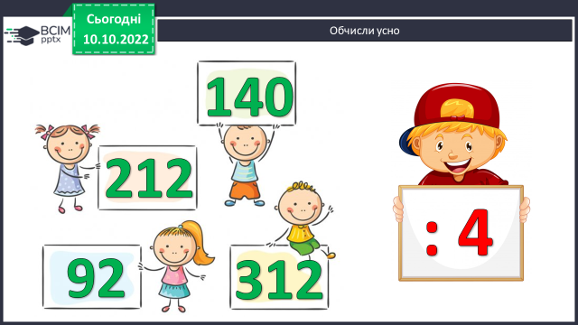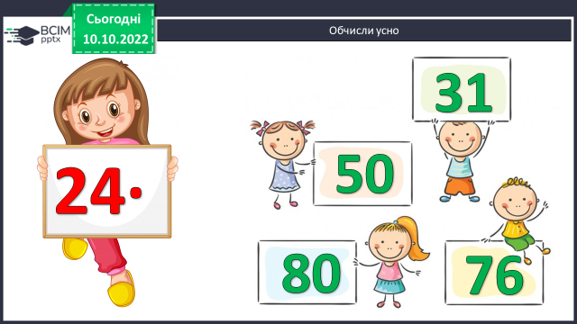

**Продовжіть усний рахунок за №312.**

***2) Каліграфічна хвилинка.***

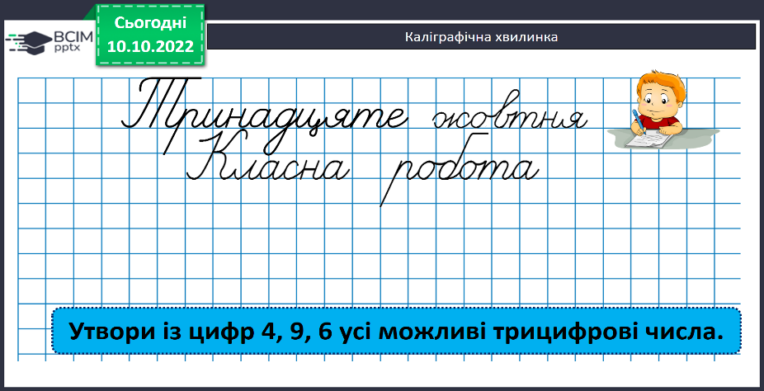

**3. Повідомлення теми уроку.**

**- *Сьогодні на уроці ми повторимо та закріпимо наші знання. Будемо розв’язувати задачі з дробами та буквеними даними, рівняння на 2 дії, будуватимемо квадрат.***

**4. Розвиток математичних знань і вмінь учнів.**

**Робота з підручником.**

**1) № 331** ***Знайди.***

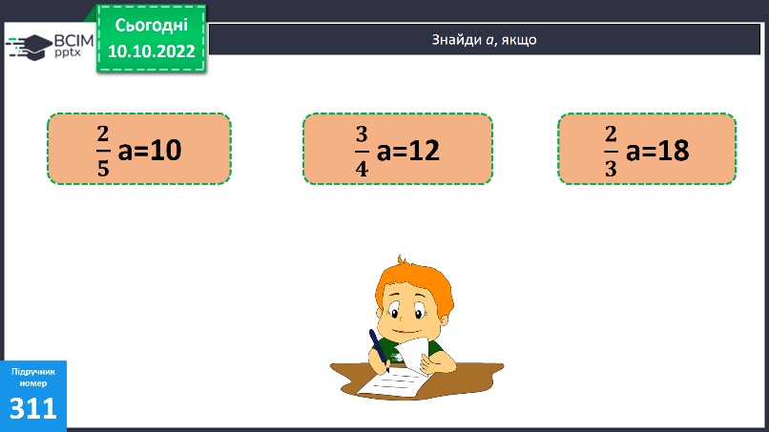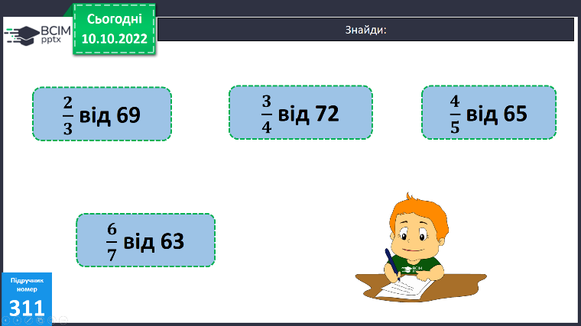

**2) №313 *Розв’яжи задачу*.**

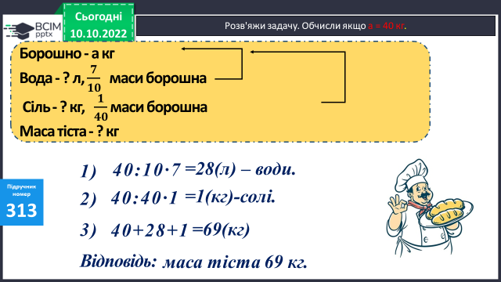

***Розв’яжи задачу, якщо а = 40 кг.***

**Міркування:**

*1) Скільки беруть води?*

*2) Скільки візьмуть солі?*

*3) Якою буде маса тіста?*

**3) №314 *Розв’яжи задачу.***

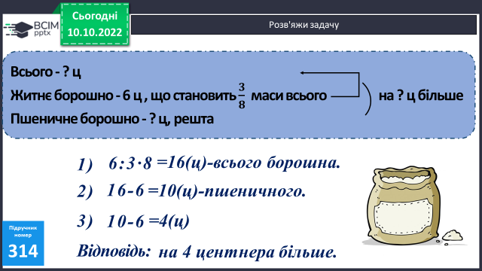

***Міркування:***

*1) Скільки борошна привезли всього?*

*2) Скільки привезли пшеничного борошна?*

*3) На скільки пшеничного борошна привезли більше?*

**4) №318 *Обчисли. Дії виконуй в стовпчик.***

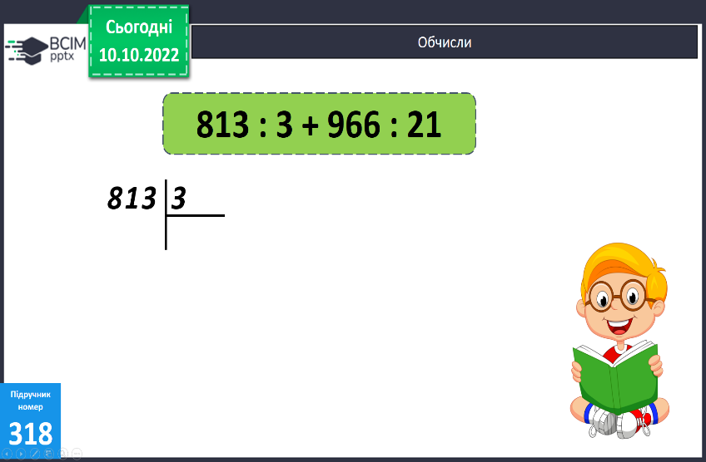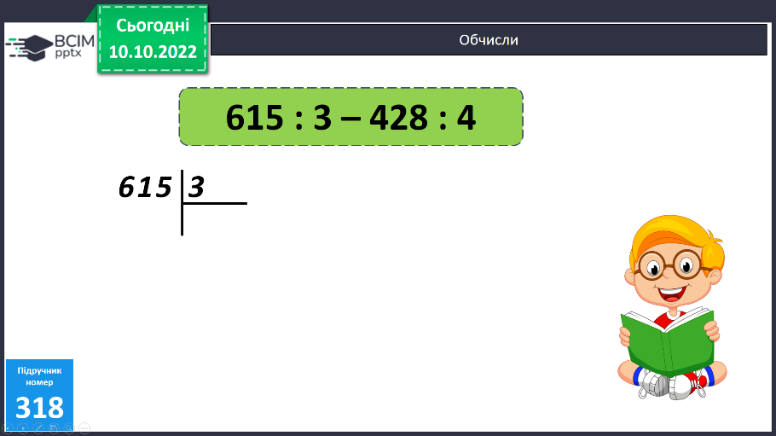

**5) Фізкультхвилинка:**

[***https://www.youtube.com/watch?v=dOnDFDJA9D4***](https://www.youtube.com/watch?v=dOnDFDJA9D4)

**6) № 317 *Накресли квадрат.***

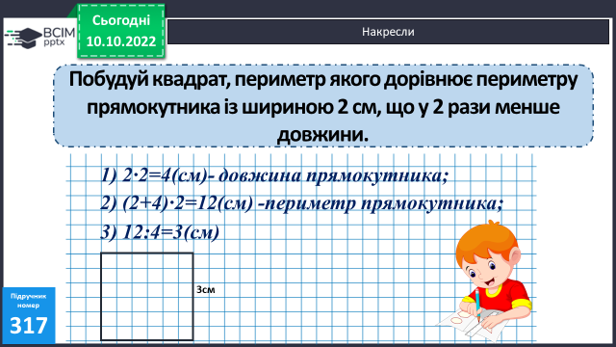

**Міркування:**

**1***) Знайди довжину прямокутника.*

*2) Знайди його периметр.*

*3) Знайди довжину сторони квадрата.*

*4) Побудуй квадрат.*

**7) № 316 *Розв’яжи рівняння.***

***а·7 – 423 = 354 b : 23 + 278 = 324***

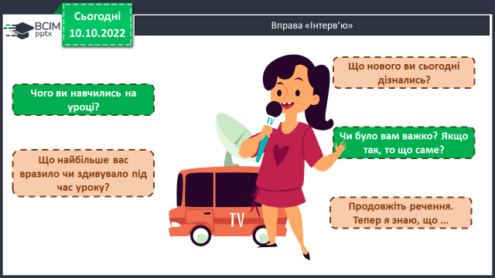**5. Підсумок.**

**1) Вправа « Інтерв’ю»**

**2) Домашнє завдання.**

**Задача № 320, завдання № 321.**

**Задача 320**

**5 кг макулатури – 125 зошитів**

**1 кг макулатури - ? зошитів**

**? кг макулатури – 25 зошитів**

**Міркування:**

*1) Скільки зошитів можна отримати з 1 кг макулатури?*

*2) Скільки потрібно макулатури для виготовлення 25 зошитів?*

***Роботи надсилайте на Human*** або на

ел. пошту ***lenusya.lysenko@gmail.com***